**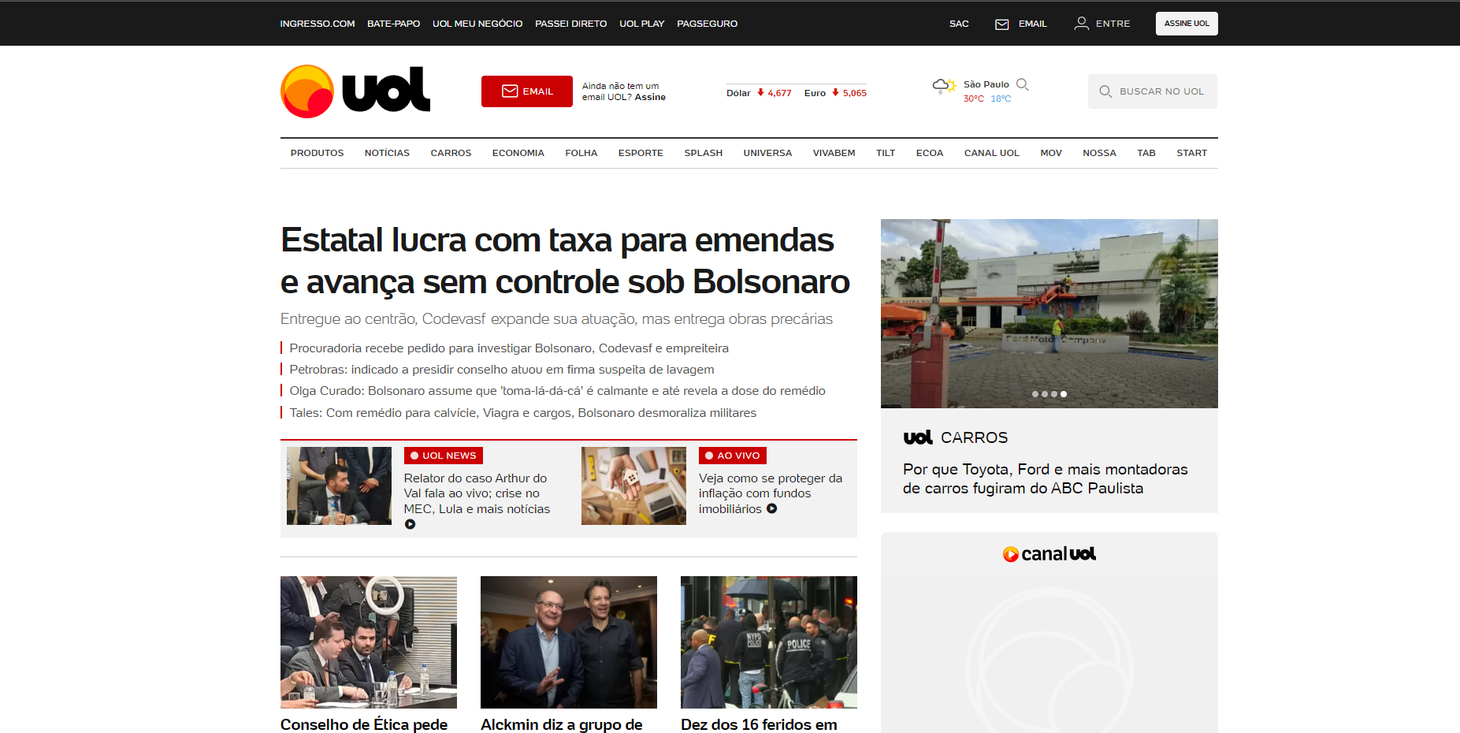**

**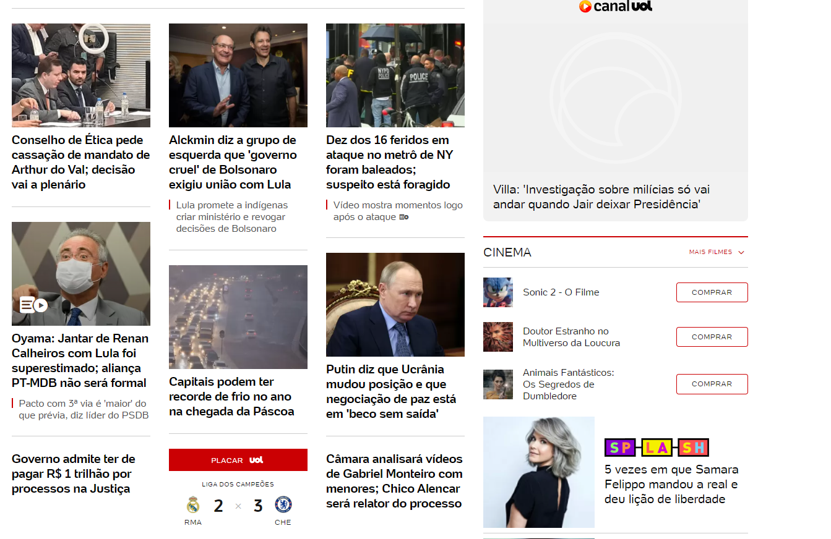**

**Noticias**

**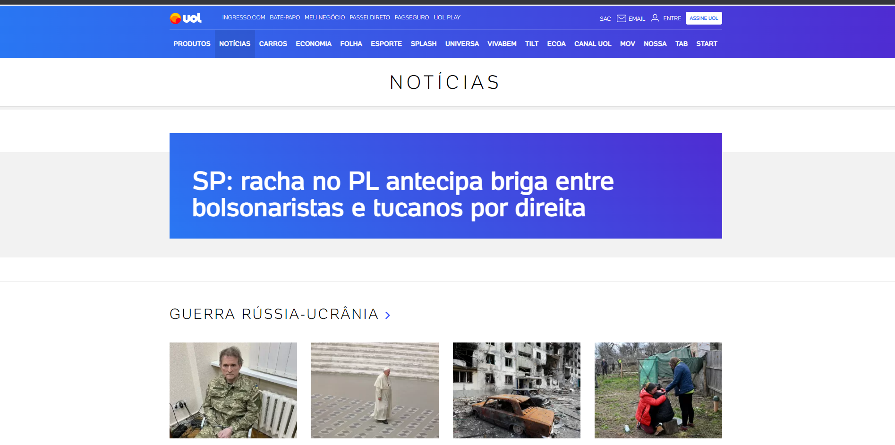**

**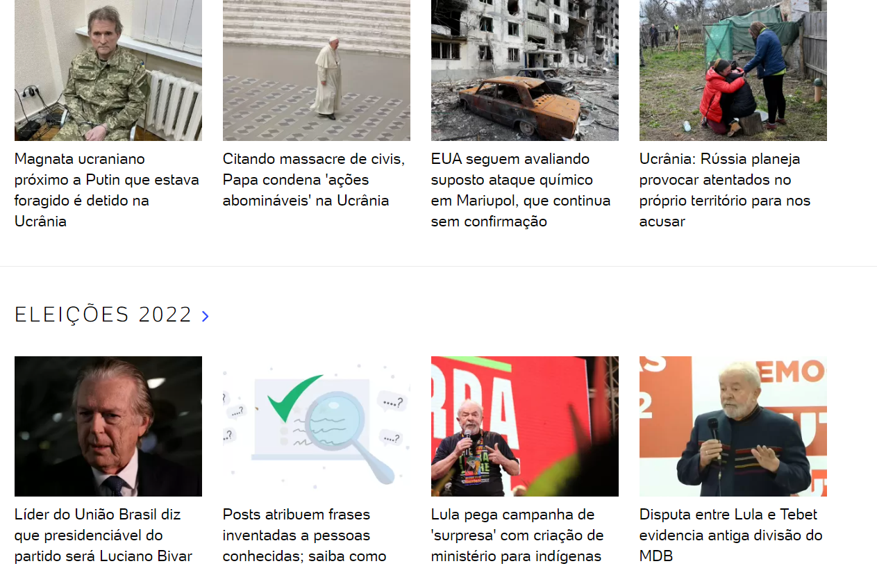**

**Economia**

**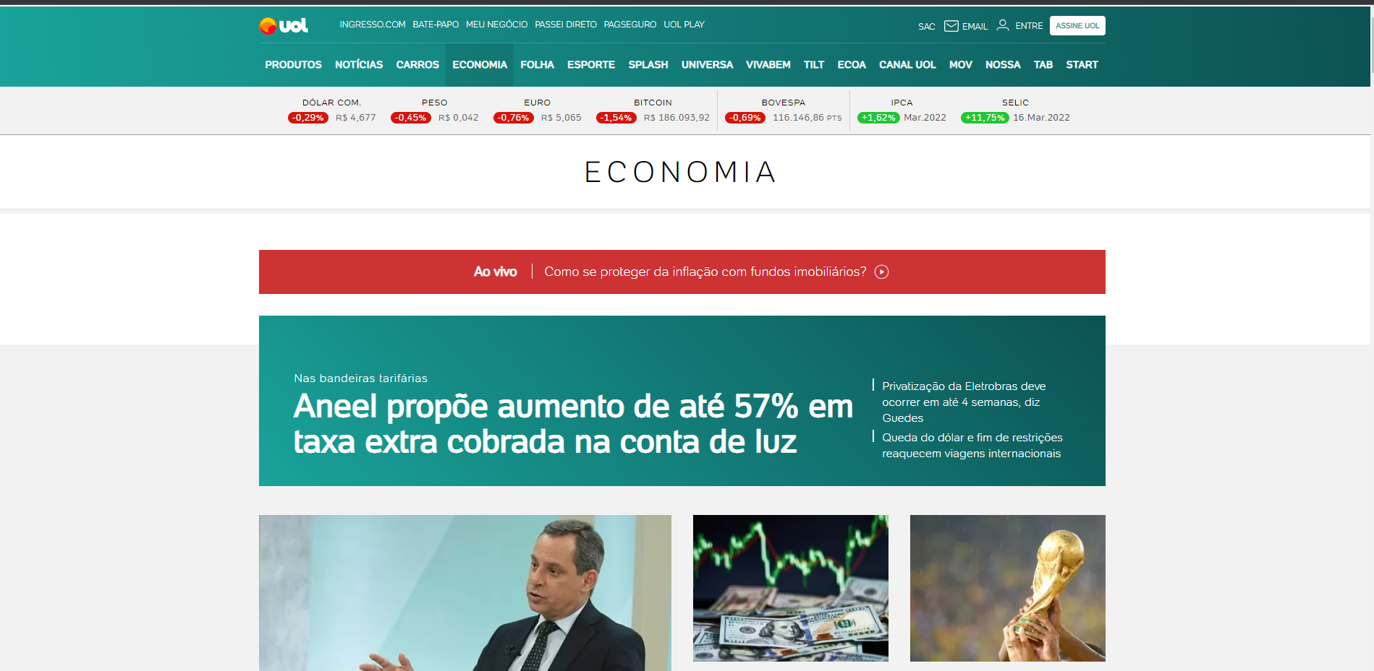**

**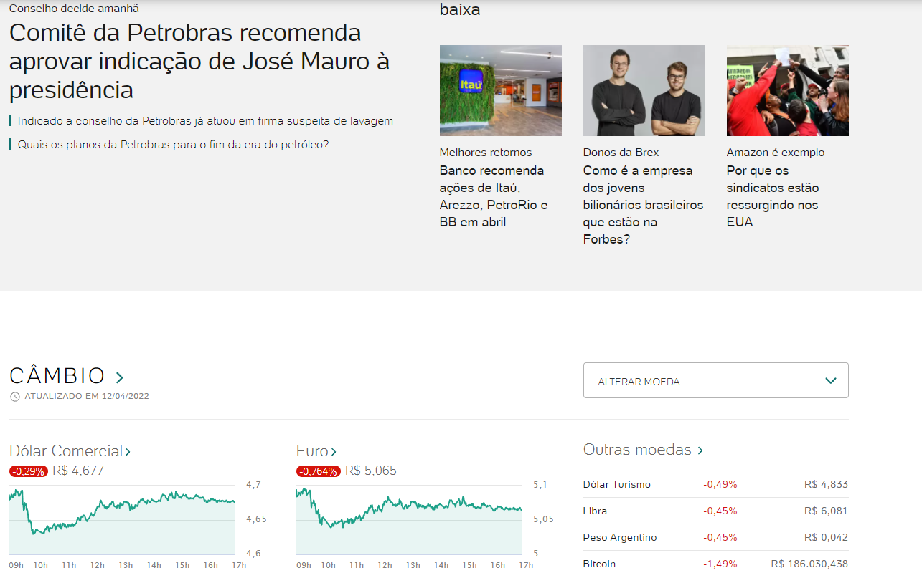**

**Folha**

**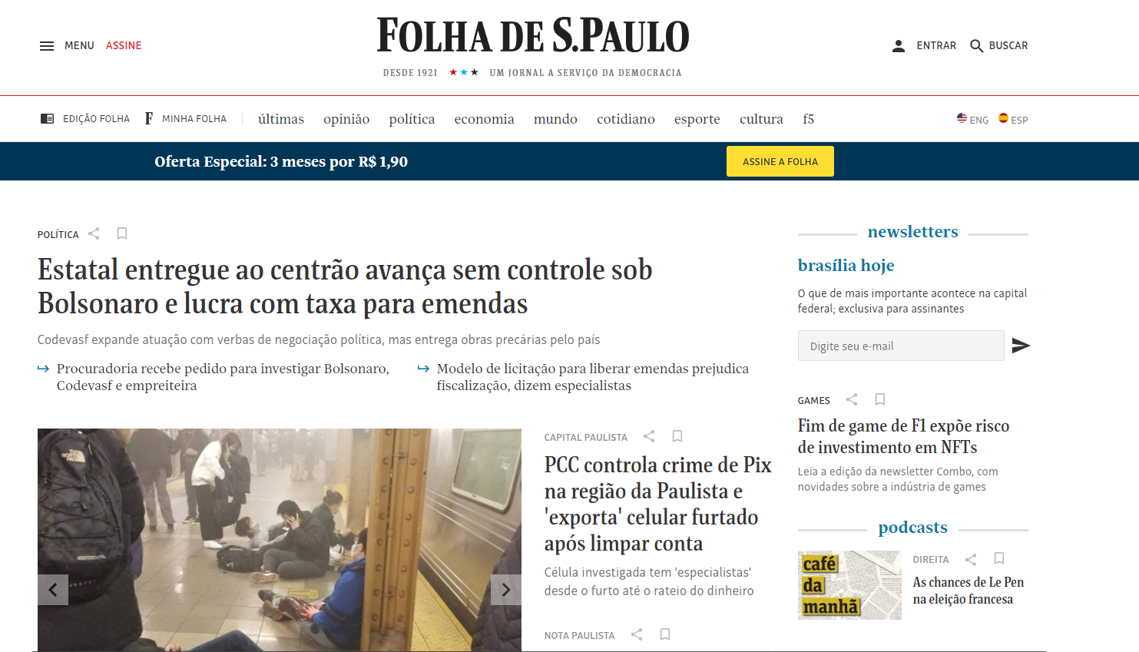**

****

**Esporte**

**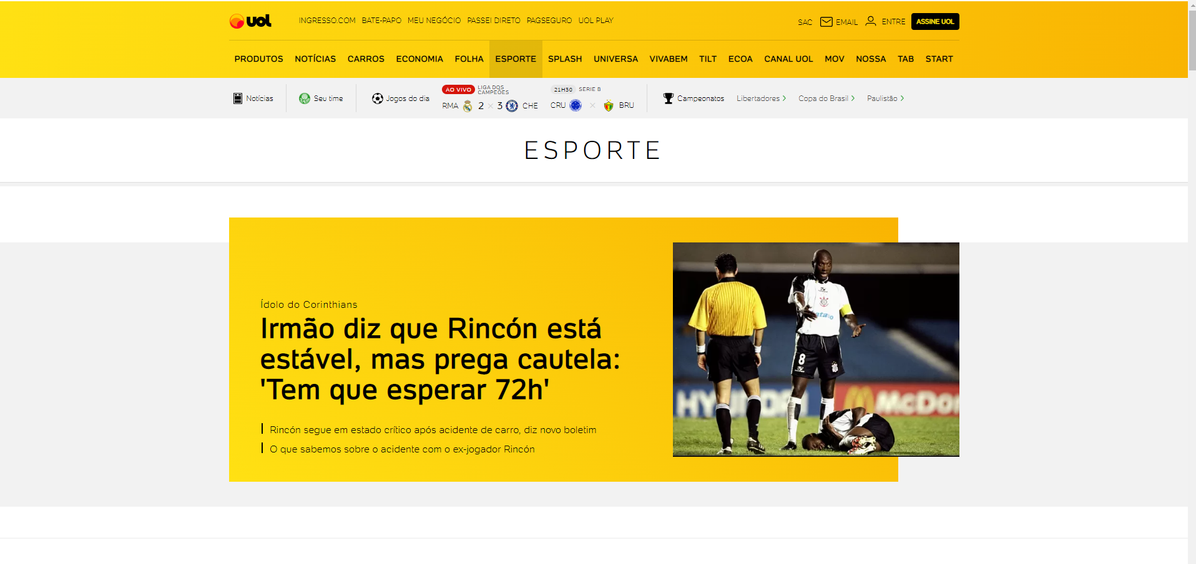**

**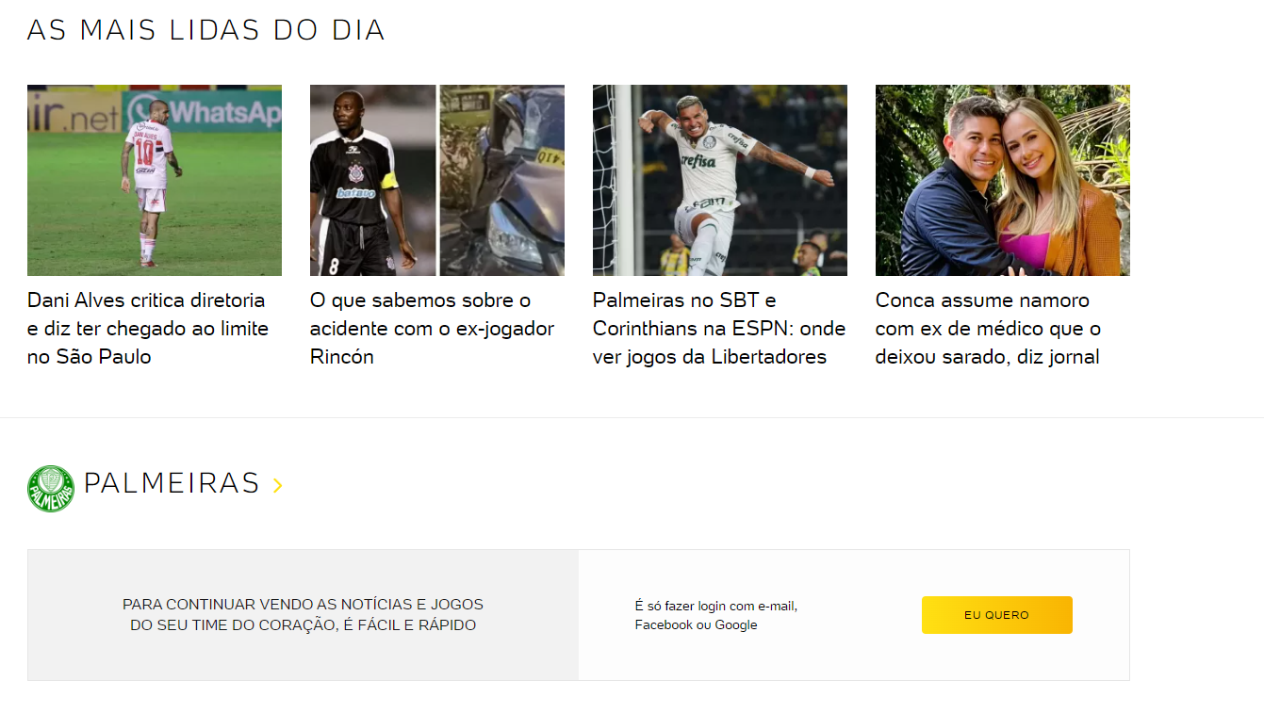**

**[UOL - Seu universo online](https://www.uol.com.br/" \o "UOL - Seu universo online)**

[EMAIL](https://email.uol.com.br/)[Ainda não tem um email UOL? **Assine**](https://email.uol.com.br/bem-vindo?utm_source=uol_home_header&utm_medium=linkfixo_header-mail&utm_campaign=linkfixo_header-mail&utm_content=uol-mail)

[**Dólar4,677**](https://economia.uol.com.br/cotacoes/cambio/)[**Euro5,065**](https://economia.uol.com.br/cotacoes/cambio/euro-uniao-europeia/)

[[Pancadas de chuva](https://www.tempoagora.com.br/previsao-do-tempo/cidade/558/saopaulo-sp)](https://www.tempoagora.com.br/previsao-do-tempo/cidade/558/saopaulo-sp" \o "Previsão do tempo em São Paulo: Pancadas de chuva, máxima 30 e mínima 18 graus)

**[São Paulo](https://www.tempoagora.com.br/previsao-do-tempo/cidade/558/saopaulo-sp" \o "Previsão do tempo em São Paulo: Pancadas de chuva, máxima 30 e mínima 18 graus)**

[30ºC18ºC](https://www.tempoagora.com.br/previsao-do-tempo/cidade/558/saopaulo-sp" \o "Previsão do tempo em São Paulo: Pancadas de chuva, máxima 30 e mínima 18 graus)

Pesquisar

Pesquisar

Parte superior do formulário

Parte inferior do formulário

* [Site**PRODUTOS**](https://assine.uol.com.br/?utm_source=uol_home_menu-produtos&utm_medium=linkfixo_menu_produtos-assine&utm_campaign=uolhome-menu_produtos-assine)
* [Site**NOTÍCIAS**](https://noticias.uol.com.br/)
* [Site**CARROS**](https://www.uol.com.br/carros/)
* [Site**ECONOMIA**](https://economia.uol.com.br/)
* [Site**FOLHA**](https://www.folha.uol.com.br/)
* [Site**ESPORTE**](https://www.uol.com.br/esporte/)
* [Site**SPLASH**](https://www.uol.com.br/splash/)
* [Site**UNIVERSA**](https://www.uol.com.br/universa/)
* [Site**VIVABEM**](https://www.uol.com.br/vivabem/)
* [Site**TILT**](https://www.uol.com.br/tilt/)
* [Site**ECOA**](https://www.uol.com.br/ecoa/)
* [Site**CANAL UOL**](https://www.uol.com.br/play/ao-vivo/canal-uol/)
* [Site**MOV**](https://www.uol.com.br/play/mov/)
* [Site**NOSSA**](https://www.uol.com.br/nossa/)
* [Site**TAB**](https://tab.uol.com.br/)
* [Site**START**](https://www.uol.com.br/start/)

**[Estatal lucra com taxa para emendas e avança sem controle sob Bolsonaro](https://www1.folha.uol.com.br/poder/2022/04/codevasf-avanca-sem-controle-sob-bolsonaro-e-lucra-com-taxa-para-emendas.shtml)**

Entregue ao centrão, Codevasf expande sua atuação, mas entrega obras precárias

[Procuradoria recebe pedido para investigar Bolsonaro, Codevasf e empreiteira](https://www1.folha.uol.com.br/poder/2022/04/procuradoria-recebe-pedido-para-investigar-bolsonaro-codevasf-e-empreiteira.shtml" \o "Procuradoria recebe pedido para investigar Bolsonaro, Codevasf e empreiteira)

[Petrobras: indicado a presidir conselho atuou em firma suspeita de lavagem](https://noticias.uol.com.br/colunas/thiago-herdy/2022/04/12/marcio-weber-indicado-bolsonaro-conselho-petrobras-lava-jato.htm" \o "Petrobras: indicado a presidir conselho atuou em firma suspeita de lavagem)

[Olga Curado: Bolsonaro assume que 'toma-lá-dá-cá' é calmante e até revela a dose do remédio](https://noticias.uol.com.br/colunas/olga-curado/2022/04/12/bolsonaro-assume-que-e-calmante-e-ate-revela-a-dose-do-remedio.htm" \o "Olga Curado: Bolsonaro assume que 'toma-lá-dá-cá' é calmante e até revela a dose do remédio)

[Tales: Com remédio para calvície, Viagra e cargos, Bolsonaro desmoraliza militares](https://noticias.uol.com.br/colunas/tales-faria/2022/04/12/com-remedio-para-calvicie-viagra-e-cargos-bolsonaro-desmoraliza-militares.htm" \o "Tales: Com remédio para calvície, Viagra e cargos, Bolsonaro desmoraliza militares)

[UOL NEWS](https://www.uol.com.br/play/ao-vivo/canal-uol/" \o "Relator do caso Arthur do Val fala ao vivo; crise no MEC, Lula e mais notícias)

[Relator do caso Arthur do Val fala ao vivo; crise no MEC, Lula e mais notícias](https://www.uol.com.br/play/ao-vivo/canal-uol/" \o "Relator do caso Arthur do Val fala ao vivo; crise no MEC, Lula e mais notícias)

[AO VIVO](https://economia.uol.com.br/mais/levante/ao-vivo/2022/04/12/como-se-proteger-da-inflacao-com-fundos-imobiliarios.htm" \o "Veja como se proteger da inflação com fundos imobiliários)

[Veja como se proteger da inflação com fundos imobiliários](https://economia.uol.com.br/mais/levante/ao-vivo/2022/04/12/como-se-proteger-da-inflacao-com-fundos-imobiliarios.htm" \o "Veja como se proteger da inflação com fundos imobiliários)

**[Conselho de Ética pede cassação de mandato de Arthur do Val; decisão vai a plenário](https://noticias.uol.com.br/politica/ultimas-noticias/2022/04/12/arthur-do-val-cassacao-conselho-etica.htm)**

**[Oyama: Jantar de Renan Calheiros com Lula foi superestimado; aliança PT-MDB não será formal](https://www.uol.com.br/eleicoes/2022/04/12/oyama-sarney-sinaliza-que-gostaria-de-marchar-com-lula-no-primeiro-turno.htm)**

[Pacto com 3ª via é 'maior' do que prévia, diz líder do PSDB](https://www1.folha.uol.com.br/colunas/monicabergamo/2022/04/pacto-com-terceira-via-e-maior-do-que-previa-que-escolheu-doria-diz-presidente-do-psdb.shtml" \o "Pacto com 3ª via é 'maior' do que prévia, diz líder do PSDB)

**[Governo admite ter de pagar R$ 1 trilhão por processos na Justiça](https://economia.uol.com.br/noticias/estadao-conteudo/2022/04/12/governo-admite-ter-de-pagar-r-1-trilhao-por-processos-na-justica.htm)**

**[Alckmin diz a grupo de esquerda que 'governo cruel' de Bolsonaro exigiu união com Lula](https://www1.folha.uol.com.br/colunas/monicabergamo/2022/04/alckmin-diz-a-grupo-de-esquerda-que-governo-cruel-de-bolsonaro-exigiu-uniao-com-lula.shtml)**

[Lula promete a indígenas criar ministério e revogar decisões de Bolsonaro](https://noticias.uol.com.br/politica/ultimas-noticias/2022/04/12/lula-indigenas-brasilia.htm" \o "Lula promete a indígenas criar ministério e revogar decisões de Bolsonaro)

**[Capitais podem ter recorde de frio no ano na chegada da Páscoa](https://noticias.uol.com.br/cotidiano/ultimas-noticias/2022/04/12/frente-fria-chega-a-sp-e-outras-capitais-do-pais-na-semana-santa.htm)**

PLACAR

[LIGA DOS CAMPEÕES](https://placar.uol.com.br/esporte/futebol/liga-dos-campeoes/2022/04/12/real-madrid-x-chelsea.htm)

[RMA](https://placar.uol.com.br/esporte/futebol/liga-dos-campeoes/2022/04/12/real-madrid-x-chelsea.htm)

[CHE](https://placar.uol.com.br/esporte/futebol/liga-dos-campeoes/2022/04/12/real-madrid-x-chelsea.htm)

**[2](https://placar.uol.com.br/esporte/futebol/liga-dos-campeoes/2022/04/12/real-madrid-x-chelsea.htm)**[versus](https://placar.uol.com.br/esporte/futebol/liga-dos-campeoes/2022/04/12/real-madrid-x-chelsea.htm)**[3](https://placar.uol.com.br/esporte/futebol/liga-dos-campeoes/2022/04/12/real-madrid-x-chelsea.htm)**

**[Dez dos 16 feridos em ataque no metrô de NY foram baleados; suspeito está foragido](https://www1.folha.uol.com.br/mundo/2022/04/diversas-pessoas-sao-baleadas-em-estacao-de-metro-de-nova-york.shtml)**

[Vídeo mostra momentos logo após o ataque](https://noticias.uol.com.br/internacional/ultimas-noticias/2022/04/12/ataque-em-ny-video-metro.htm" \o "Vídeo mostra momentos logo após o ataque)

**[Putin diz que Ucrânia mudou posição e que negociação de paz está em 'beco sem saída'](https://noticias.uol.com.br/internacional/ultimas-noticias/2022/04/12/putin-negociacoes-paz-ucrania.htm)**

**[Câmara analisará vídeos de Gabriel Monteiro com menores; Chico Alencar será relator do processo](https://noticias.uol.com.br/politica/ultimas-noticias/2022/04/12/gabriel-monteiro-chico-alencar-psol-sera-relator-de-processo-na-camara.htm)**

**[Bayern leva gol no fim, empata com Villareal e é eliminado da Champions](https://www.uol.com.br/esporte/futebol/ultimas-noticias/2022/04/12/bayern-de-munique-x-villarreal---liga-dos-campeoes.htm)**

**[Ex-sócio de Jair Renan Bolsonaro se diz traído pelo filho do presidente](https://congressoemfoco.uol.com.br/area/pais/ex-socio-de-jair-renan-se-diz-traido-pelo-filho-do-presidente/)**

[EXCLUSIVO](https://noticias.uol.com.br/colunas/josmar-jozino/2022/04/12/beneficiaria-do-bolsa-familia-e-suspeita-de-lavar-r-23-milhoes-para-o-pcc.htm)

**[Beneficiária do Bolsa Família foragida é suspeita de lavar R$ 23 milhões para o PCC](https://noticias.uol.com.br/colunas/josmar-jozino/2022/04/12/beneficiaria-do-bolsa-familia-e-suspeita-de-lavar-r-23-milhoes-para-o-pcc.htm)**

[NEWSLETTER DA THAÍS OYAMA](https://noticias.uol.com.br/colunas/thais-oyama/2022/04/12/sc-casado-com-duas-mulheres-conta-como-e-a-vida-de-trisal-parte-1.htm)

**[Numa relação com duas mulheres, pedagogo conta como é a vida de trisal](https://noticias.uol.com.br/colunas/thais-oyama/2022/04/12/sc-casado-com-duas-mulheres-conta-como-e-a-vida-de-trisal-parte-1.htm)**

[NEWSLETTER NÓS NEGROS](https://noticias.uol.com.br/ultimas-noticias/redacao/2022/04/12/o-novo-imortal.htm)

**[Gilberto Gil, o novo imortal da Academia Brasileira de Letras](https://noticias.uol.com.br/ultimas-noticias/redacao/2022/04/12/o-novo-imortal.htm)**

[MAURICIO STYCER](https://noticias.uol.com.br/colunas/mauricio-stycer/2022/04/11/cabo-anselmo-maior-traidor-da-esquerda-brasileira-e-tema-de-serie-da-hbo.htm)

**[Cabo Anselmo, maior traidor da esquerda brasileira, é tema de série da HBO](https://noticias.uol.com.br/colunas/mauricio-stycer/2022/04/11/cabo-anselmo-maior-traidor-da-esquerda-brasileira-e-tema-de-serie-da-hbo.htm)**

**[Colunistas do UOL apostam em vitórias de Palmeiras e Flamengo hoje; veja palpites](https://www.uol.com.br/esporte/futebol/ultimas-noticias/2022/04/12/colunistas-do-uol-apostam-em-vitorias-de-palmeiras-e-fla-veja-palpites.htm)**

[Palmeiras no SBT e Corinthians na TV fechada: onde ver a Libertadores](https://www.uol.com.br/esporte/futebol/ultimas-noticias/2022/04/12/palmeiras-no-sbt-e-corinthians-escondido-onde-ver-jogos-da-libertadores.htm" \o "Palmeiras no SBT e Corinthians na TV fechada: onde ver a Libertadores)

**[Ação da polícia deixa dois mortos e prende influenciadoras em hotel de luxo na Bahia](https://noticias.uol.com.br/cotidiano/ultimas-noticias/2022/04/12/influenciadoras-presas-homens-mortos-bahia.htm)**

[Saiba quem são as influenciadoras presas em pousada de luxo na Bahia](https://www.uol.com.br/splash/noticias/2022/04/12/laylla-e-adrian-grace-influenciadoras-presas-bahia.htm" \o "Saiba quem são as influenciadoras presas em pousada de luxo na Bahia)

QUINA

Nº 5826

* 09
* 11
* 12
* 38
* 56

[OUTRAS LOTERIAS](https://noticias.uol.com.br/loterias/)

SIGA O UOL

[CARROS](https://www.uol.com.br/carros/noticias/redacao/2022/04/11/por-que-toyota-ford-e-outras-montadoras-fugiram-do-abc-paulista.htm" \o "Por que Toyota, Ford e mais montadoras de carros fugiram do ABC Paulista)

[Por que Toyota, Ford e mais montadoras de carros fugiram do ABC Paulista](https://www.uol.com.br/carros/noticias/redacao/2022/04/11/por-que-toyota-ford-e-outras-montadoras-fugiram-do-abc-paulista.htm" \o "Por que Toyota, Ford e mais montadoras de carros fugiram do ABC Paulista)

[Seção](https://www.uol.com.br/play/ao-vivo/canal-uol/)

Villa: 'Investigação sobre milícias só vai andar quando Jair deixar Presidência'

[CINEMA](https://www.ingresso.com/home?city=sao-paulo&partnership=home&utm_source=uol.com.br&utm_medium=link-logo&utm_campaign=modulo-home-uol" \o "cinema)

MAIS FILMES

[Sonic 2 - O Filme](https://www.ingresso.com/filme/sonic-2-o-filme?city=sao-paulo&utm_source=uol.com.br&utm_medium=link-filme&utm_campaign=modulo-home-uol" \o "Sonic 2 - O Filme" \t "_blank)

[COMPRAR](https://www.ingresso.com/filme/sonic-2-o-filme?city=sao-paulo&utm_source=uol.com.br&utm_medium=link-filme&utm_campaign=modulo-home-uol)

[Doutor Estranho no Multiverso da Loucura](https://www.ingresso.com/filme/doutor-estranho-no-multiverso-da-loucura?city=sao-paulo&utm_source=uol.com.br&utm_medium=link-filme&utm_campaign=modulo-home-uol" \o "Doutor Estranho no Multiverso da Loucura" \t "_blank)

[COMPRAR](https://www.ingresso.com/filme/doutor-estranho-no-multiverso-da-loucura?city=sao-paulo&utm_source=uol.com.br&utm_medium=link-filme&utm_campaign=modulo-home-uol)

[Animais Fantásticos: Os Segredos de Dumbledore](https://www.ingresso.com/filme/animais-fantasticos-os-segredos-de-dumbledore?city=sao-paulo&utm_source=uol.com.br&utm_medium=link-filme&utm_campaign=modulo-home-uol" \o "Animais Fantásticos: Os Segredos de Dumbledore" \t "_blank)

[COMPRAR](https://www.ingresso.com/filme/animais-fantasticos-os-segredos-de-dumbledore?city=sao-paulo&utm_source=uol.com.br&utm_medium=link-filme&utm_campaign=modulo-home-uol)

[Seção](https://www.uol.com.br/splash/noticias/2022/04/12/5-vezes-que-samara-felippo-deu-licao-de-liberdade-e-autoaceitacao-nas-redes.htm" \o "5 vezes em que Samara Felippo mandou a real e deu lição de liberdade)

[5 vezes em que Samara Felippo mandou a real e deu lição de liberdade](https://www.uol.com.br/splash/noticias/2022/04/12/5-vezes-que-samara-felippo-deu-licao-de-liberdade-e-autoaceitacao-nas-redes.htm" \o "5 vezes em que Samara Felippo mandou a real e deu lição de liberdade)

[Seção](https://www.uol.com.br/vivabem/noticias/redacao/2022/04/12/estudo-genomico-encontra-mais-de-100-genes-associados-a-esquizofrenia.htm" \o "Estudo genômico encontra mais de 100 genes associados à esquizofrenia)

[Estudo genômico encontra mais de 100 genes associados à esquizofrenia](https://www.uol.com.br/vivabem/noticias/redacao/2022/04/12/estudo-genomico-encontra-mais-de-100-genes-associados-a-esquizofrenia.htm" \o "Estudo genômico encontra mais de 100 genes associados à esquizofrenia)

[Seção](https://www.uol.com.br/tilt/noticias/redacao/2022/04/12/ciro-gomes-lanca-voz-no-app-de-transito-waze-saiba-como-ativar.htm" \o "Ciro Gomes grava frases para Waze; saiba como usar sua voz no app)

[Ciro Gomes grava frases para Waze; saiba como usar sua voz no app](https://www.uol.com.br/tilt/noticias/redacao/2022/04/12/ciro-gomes-lanca-voz-no-app-de-transito-waze-saiba-como-ativar.htm" \o "Ciro Gomes grava frases para Waze; saiba como usar sua voz no app)

[Seção](https://www.uol.com.br/nossa/noticias/redacao/2022/04/12/viajar-para-comer-ela-escolhe-os-lugares-pela-culinaria-local-e-se-farta.htm" \o "Viajar para comer: ela escolhe os lugares pela culinária local (e se farta))

[Viajar para comer: ela escolhe os lugares pela culinária local (e se farta)](https://www.uol.com.br/nossa/noticias/redacao/2022/04/12/viajar-para-comer-ela-escolhe-os-lugares-pela-culinaria-local-e-se-farta.htm" \o "Viajar para comer: ela escolhe os lugares pela culinária local (e se farta))

**[Barney: Após grosserias com Natália, Eliezer merece rejeição recorde](https://www.uol.com.br/splash/colunas/chico-barney/2022/04/12/bbb-22-apos-grosserias-com-natalia-eliezer-merece-rejeicao-recorde.htm)**

[Troca de farpas entre Eli e Nat e 'gemido' de Scooby: os destaques do dia](https://www.uol.com.br/splash/noticias/2022/04/12/resumo-de-terca-feira-bbb-22.htm" \o "Troca de farpas entre Eli e Nat e 'gemido' de Scooby: os destaques do dia)

[[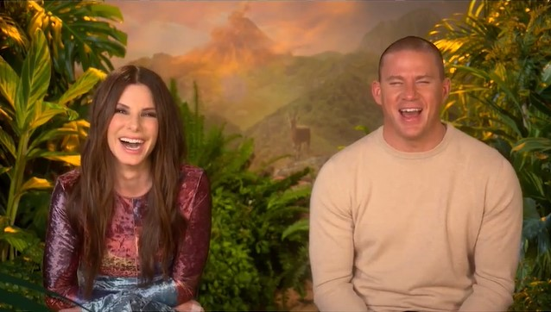](https://hugogloss.uol.com.br/entrevistas/sandra-bullock-e-channing-tatum-fazem-a-entrevista-mais-louca-que-voce-ja-viu-em-papo-hilario-com-hugo-gloss-assista/)](https://hugogloss.uol.com.br/entrevistas/sandra-bullock-e-channing-tatum-fazem-a-entrevista-mais-louca-que-voce-ja-viu-em-papo-hilario-com-hugo-gloss-assista/)

**[Hugo Gloss faz entrevista hilária com Sandra Bullock e Channing Tatum; confira](https://hugogloss.uol.com.br/entrevistas/sandra-bullock-e-channing-tatum-fazem-a-entrevista-mais-louca-que-voce-ja-viu-em-papo-hilario-com-hugo-gloss-assista/)**

**[Sete meses após saída do São Paulo, Daniel Alves critica diretoria e diz ter chegado ao limite](https://www.uol.com.br/esporte/futebol/ultimas-noticias/2022/04/12/dani-alves-critica-planejamento-e-diz-ter-chegado-ao-limite-no-sao-paulo.htm)**

**[Quanto rendem os novos títulos do Tesouro Direto?](https://economia.uol.com.br/colunas/econoweek/2022/04/12/quanto-rendem-os-novos-titulos-do-tesouro-direto.htm)**

[Vale investir em Natura, CVC, postos Ipiranga e bancos, segundo corretora](https://economia.uol.com.br/mais/ultimas-noticias/2022/04/12/carteira-recomendada-pela-orama.htm" \o "Vale investir em Natura, CVC, postos Ipiranga e bancos, segundo corretora)

**[O que sabemos sobre o acidente com Rincón na Colômbia](https://www.uol.com.br/esporte/futebol/ultimas-noticias/2022/04/11/rincon-acidente-o-que-sabemos.htm)**

[Irmão diz que Rincón está estável, mas prega cautela: 'Tem que esperar 72h'](https://www.uol.com.br/esporte/futebol/ultimas-noticias/2022/04/12/irmao-rincon-acidente.htm" \o "Irmão diz que Rincón está estável, mas prega cautela: 'Tem que esperar 72h')

**[CCXP 22 inicia venda de ingressos em 26 de abril; preços chegam a R$ 12 mil](https://www.uol.com.br/splash/noticias/2022/04/12/ccxp-2022-venda-ingressos.htm)**

**[Tati Bernardi: 'Para mim, sagrado feminino é dinheiro no bolso para comprar lingerie cara'](https://minabemestar.uol.com.br/tati-bernardi/)**

**[Sem tratamento, otite causa dor e pode provocar até perda de audição em cães e gatos](https://www.uol.com.br/nossa/noticias/redacao/2022/04/12/sem-tratamento-otite-pode-provocar-ate-perda-de-audicao-em-caes-e-gatos.htm)**

**[SP: PM de folga é preso após reagir a assalto e matar estudante que transitava no local](https://noticias.uol.com.br/cotidiano/ultimas-noticias/2022/04/12/pm-de-folga-preso-apos-reagir-assalto-matar-estudante-centro-sp.htm)**

[COLUNISTAS](https://noticias.uol.com.br/blogs-e-colunas" \o "Colunistas)

[VER TODOS](https://noticias.uol.com.br/blogs-e-colunas)

[HÉLIO SCHWARTSMAN](https://www1.folha.uol.com.br/colunas/helioschwartsman/2022/04/politicos-podem-posar-de-sexy-para-o-eleitorado.shtml" \o "Políticos podem posar de sexy para o eleitorado? )

[Políticos podem posar de sexy para o eleitorado?](https://www1.folha.uol.com.br/colunas/helioschwartsman/2022/04/politicos-podem-posar-de-sexy-para-o-eleitorado.shtml" \o "Políticos podem posar de sexy para o eleitorado? )

[DUVIVIER](https://www1.folha.uol.com.br/colunas/gregorioduvivier/2022/04/o-amigo-pessoal-e-o-seu-contrario-o-amigo-coletivo.shtml" \o "O amigo pessoal e o seu contrário, o amigo coletivo )

[O amigo pessoal e o seu contrário, o amigo coletivo](https://www1.folha.uol.com.br/colunas/gregorioduvivier/2022/04/o-amigo-pessoal-e-o-seu-contrario-o-amigo-coletivo.shtml" \o "O amigo pessoal e o seu contrário, o amigo coletivo )

[JULIANO SPYER](https://www1.folha.uol.com.br/colunas/juliano-spyer/2022/04/evangelicas-podem-decidir-a-eleicao.shtml" \o "Evangélicas podem decidir a eleição )

[Evangélicas podem decidir a eleição](https://www1.folha.uol.com.br/colunas/juliano-spyer/2022/04/evangelicas-podem-decidir-a-eleicao.shtml" \o "Evangélicas podem decidir a eleição )

[JOSIAS DE SOUZA](https://noticias.uol.com.br/colunas/josias-de-souza/2022/04/11/bolsonaro-defende-a-distribuicao-de-emendas-ajuda-a-acalmar-o-parlamento.htm" \o "Bolsonaro defende a distribuição de emendas: 'Ajuda a acalmar o Parlamento')

[Bolsonaro defende a distribuição de emendas: 'Ajuda a acalmar o Parlamento'](https://noticias.uol.com.br/colunas/josias-de-souza/2022/04/11/bolsonaro-defende-a-distribuicao-de-emendas-ajuda-a-acalmar-o-parlamento.htm" \o "Bolsonaro defende a distribuição de emendas: 'Ajuda a acalmar o Parlamento')

[MENON](https://www.uol.com.br/esporte/futebol/colunas/menon/2022/04/12/botafogo-esta-iludido-e-atrasado.htm" \o "Botafogo está iludido e atrasado)

[Botafogo está iludido e atrasado](https://www.uol.com.br/esporte/futebol/colunas/menon/2022/04/12/botafogo-esta-iludido-e-atrasado.htm" \o "Botafogo está iludido e atrasado)

[TALES FARIA](https://noticias.uol.com.br/colunas/tales-faria/2022/04/12/com-remedio-para-calvicie-viagra-e-cargos-bolsonaro-desmoraliza-militares.htm" \o "Com remédio para calvície, Viagra e cargos, Bolsonaro desmoraliza militares)

[Com remédio para calvície, Viagra e cargos, Bolsonaro desmoraliza militares](https://noticias.uol.com.br/colunas/tales-faria/2022/04/12/com-remedio-para-calvicie-viagra-e-cargos-bolsonaro-desmoraliza-militares.htm" \o "Com remédio para calvície, Viagra e cargos, Bolsonaro desmoraliza militares)

[PODCASTS](https://noticias.uol.com.br/podcasts/" \o "Podcasts)

[VER TODOS](https://noticias.uol.com.br/podcasts/)

[POSSE DE BOLA #218](https://www.uol.com.br/esporte/futebol/ultimas-noticias/2022/04/11/posse-de-bola-218-corinthians-sao-paulo-e-galo-largam-bem-no-brasileirao.htm" \o "Corinthians, São Paulo e Galo largam bem no Brasileirão)

[Corinthians, São Paulo e Galo largam bem no Brasileirão](https://www.uol.com.br/esporte/futebol/ultimas-noticias/2022/04/11/posse-de-bola-218-corinthians-sao-paulo-e-galo-largam-bem-no-brasileirao.htm" \o "Corinthians, São Paulo e Galo largam bem no Brasileirão)

[Diabão finaliza retirada de orelhas e brinca com liberação de máscaras](https://www.uol.com.br/splash/noticias/2022/04/12/sem-orelhas-diabao-ironiza-liberacao-de-mascaras-posso-dispensar.htm" \o "Diabão finaliza retirada de orelhas e brinca com liberação de máscaras)

[Música cantada no Dia das Mães faz Justiça condenar Faro e Pablo](https://noticias.uol.com.br/colunas/rogerio-gentile/2022/04/12/justica-condena-rodrigo-faro-por-erro-em-programa-do-dia-das-maes.htm" \o "Música cantada no Dia das Mães faz Justiça condenar Faro e Pablo)

[Maíra deixa live aberta para ir ao banheiro e é criticada: 'Forçada'](https://www.uol.com.br/splash/noticias/2022/04/12/maira-cardi-deixa-live-aberta-para-ir-ao-banheiro-e-e-criticada-forcada.htm" \o "Maíra deixa live aberta para ir ao banheiro e é criticada: 'Forçada')

[Samara Felippo toca em festa usando tapa-mamilos: 'Libertador'](https://www.uol.com.br/splash/noticias/2022/04/11/samara-felippo-se-liberta-e-toca-em-festa-com-tapa-mamilos-foi-quente.htm" \o "Samara Felippo toca em festa usando tapa-mamilos: 'Libertador')

[[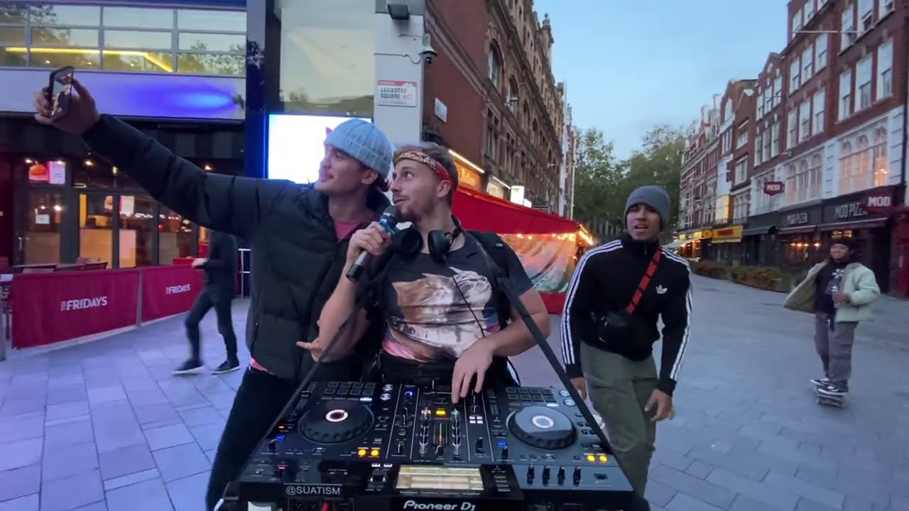](https://musicnonstop.uol.com.br/suat-dj-movel-que-toca-fugindo-da-policia/)](https://musicnonstop.uol.com.br/suat-dj-movel-que-toca-fugindo-da-policia/" \o "Conheça o DJ móvel que toca fugindo da polícia na Inglaterra)

[Conheça o DJ móvel que toca fugindo da polícia na Inglaterra](https://musicnonstop.uol.com.br/suat-dj-movel-que-toca-fugindo-da-policia/" \o "Conheça o DJ móvel que toca fugindo da polícia na Inglaterra)

[Leonardo Vieira diz que foi 'tirado do armário': 'Decidiram por mim'](https://www.uol.com.br/splash/noticias/2022/04/12/leonardo-vieira-lembra-saida-do-armario-nao-decidi-decidiram-por-mim.htm" \o "Leonardo Vieira diz que foi 'tirado do armário': 'Decidiram por mim')